**Лекція 14**

**Машини для устрою деформаційних швів**

Для зменшення напруг, що виникають при сезонних і добових змінах температури, у цементобетонних покриттях роблять деформаційні поперечні і подовжні шви. Під швом розуміють паз, пророблений у бетоні і заповнений матеріалом, що герметизує. Поперечні шви забезпечують зміни довжини бетонних плит під впливом температурних коливань. Подовжні шви (при ширині покриття більш 4,5 м) допускають можливість температурного коливання плит у поперечному напрямку і знижують імовірність появи подовжніх тріщин.

Існують три основних способи утворення пазів швів: формування швів у свіжопокладеному бетоні, нарізування швів у затверділому бетоні і комбінований.

Утворення швів у свіжопокладеному бетоні здійснюється протаскуванням через бетон вібропластин, крізь проріз якої в паз, що утворився, уводиться прокладка з полімерного матеріалу. Принцип дії цього робочого органа заснований на розсуванні бетонної маси в зоні утворення паза шва шляхом короткочасного вібрування з малою частотою і великою питомою силою, що збуджує. Такий нарізувач може встановлюватися на пневмоколісне шасі або на рамі, що переміщується по рейках-формах.

У комплект ДС-110 входять чотиридисковий нарізувач ДС-112 для нарізування пазів поперечних швів і тридисковий нарізувач ДС-115 для нарізування подовжніх швів. Упровадження цих нарізувачів у практику дорожнього й аеродромного будівництва власне кажучи вирішило проблему нарізування пазів у затверділому бетоні.

**Нарізувач ДС-112** (рисунок 47) призначений для нарізування пазів поперечних швів при одне- і двосхилому поперечному профілі і ширині покриття 7 і 7,5 м. Нарізувач самохідний на пневмоколісному ходу. Рама нарізувача спирається на чотири пари коліс на пневмошинах, передні колеса – керовані, задні – приводні. Привод ходу – від електродвигуна. Нарізувач має дві каретки – ведучу і ведену, на кожній з яких установлений дизель, що забезпечує привод двох алмазних кіл. Каретки з'єднані між собою регульованою тягою, кожна з кареток спирається на чотири опорних ролики. Каретки рухаються по спеціальних напрямних, що закріплені на рамі. Занурення дисків на потрібну глибину різання і їхній підйом здійснюється в процесі переміщення кареток. Живлення електродвигунів від генератора з приводом від одного з дизелів дизель-електричних силових установок. Система охолодження дисків складається з відцентрового водяного насоса, трубопроводів, рукавів і манометра. Охолоджувальна рідина подається із самостійних пересувних ємностей.

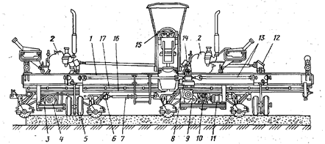

*1* – рама; *2 –* силова установка; *3* – каретка; *4 –* генератор; *5* – ходове устаткування; *6 –* двоплечий важіль; *7* – сполучна тяга кареток;   
*8, 10 –* редуктори; *9 –* насос; *11 –* електродвигун; *12 –* конічний редуктор;   
*13 –* карданний вал; *14 –* електродвигун привода ходу; *15 –* пульт керування;   
*16 –* напрямні кареток; *17 –* регульована стяжка

***Рисунок 47 – Нарізувач ДС-112 поперечних швів***

**Нарізувач ДС-115** (рисунок 48) призначений для нарізування пазів подовжніх швів у затверділому бетоні. Являє собою самохідну машину на чотирьох колесах з масивними монолітними шинами. Рама нарізувача спирається на дві осі – передню керовану і задню ведучу. Робочий орган розташований уздовж подовжньої осі рами. Він являє собою механізм, на який установлені три ріжучих кола, розташовуваних один за іншим в одній вертикальній площині, кожний з них нарізає 1/3 глибини паза (див. рисунок 48). Занурення дисків у робоче положення на потрібну глибину здійснюється вручну. Як силова установка служить двигун потужністю 36 кВт, від якого через клинопасову передачу здійснюється привод дисків, генератора постійного струму і водяного насоса охолодної рідини. Генератор живить електросистему привода ходової частини. Для витримування руху машини по заданому напрямку нарізувач оснащений візирним пристроєм.

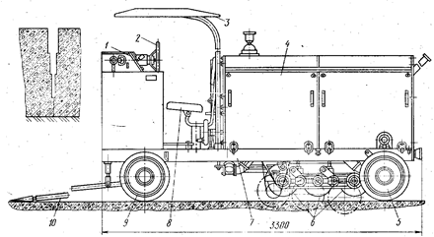

*1* – пульт керування; *2* – штурвал кермового механізму; *3* – тент;   
*4* – силова установка; *5* – задні ведучі колеса; *6* – диски, що ріжуть; *7* – рама;   
*8* – сидіння; *9* – передні ведені колеса; *10* – візирний пристрій (штанга)

***Рисунок 48 – Тридисковий нарізувач швів ДС-115***

Для нарізування контрольних швів доцільно використовувати малогабаритний самохідний нарізувач – самохідну машину з автономним приводним двигуном внутрішнього згоряння. Пересування нарізувача в робочому режимі здійснюється від двигуна через клинопасову передачу. Вона ж забезпечує обертання диска і відцентрового водяного насоса системи охолодження диска. Глибину різання регулюють штурвалом шляхом зміни положення задніх коліс відносно ведучих.

Для заливання швів матеріалом, що герметизує, бітумно-полімерними і бітумно-гумовими мастиками і запресовування в них пружних прокладок застосовують заливальники ДС-501 і ДС-67, а також заливальники інших видів, що виготовляються силами будівельних організацій.

**Заливальник** ДС-501 являє собою котел місткістю 50 л для мастики. У котлі встановлена жарова труба, через яку проходять гарячі гази, створювані пальником випарної дії. Все інше устаткування змонтоване на візку. У котлі поміщений чотирилопатний вал, що приводиться в рух вручну.

Температуру мастики в котлі перевіряють термометром. Паз заповнюють через спеціальне сопло; швидкість подачі мастики регулюється конусною голкою. Під час заповнення заливальник переміщається вручну.

**Заливальник** ДС-67 (рисунок 49) змонтований на малотоннажному автомобілі. Він має бак місткістю 330 л, обладнаний системою для підігріву мастики і її перемішування. На заливальнику встановлений компресор для попереднього очищення швів стисненим повітрям. Для заповнення швів мастикою є переміщуваний вручну бачок місткістю 25 л і бачок для ґрунтовки стінок шва місткістю 40 л. Продуктивність заливальника близько 700 м шва в зміну.

Універсальність машин комплекту дозволяє застосовувати їх у різних технологічних варіантах. Це обумовлюється, з одного боку, призначенням споруджуваного об'єкта і конструкцією дорожньої (аеродромної) одягу, з іншого боку – наявністю машин комплекту в розпорядженні будівельної організації.

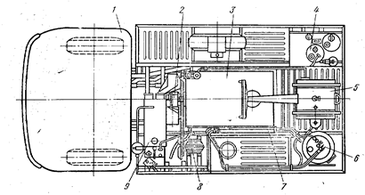

*1* – автомобіль; *2* – коробки відбору потужності; *3 –* котел; *4* – паливний бачок;   
5 – робочий орган; *6, 9 –* баки; 7 – «вудка»; *8 –* компресорна установка

***Рисунок 49 – Схема розміщення на автомобілі устаткування   
заливальника швів***

На рисунку 50 представлений варіант технологічної схеми провадження робіт комплектом при будівництві армованого цементобетонного покриття на цементоґрунтової основі. У приведеному варіанті устрій цементоґрунтової основи під покриття здійснюється методом змішання на місці. Можливий також варіант, коли приготовлена на змішувальній установці цементоґрунтова суміш укладається на заздалегідь підготовлену профілювальником ДС-108 земляну полотнину за допомогою бетонорозподільника ДС-109, після якого для ущільнення використовують самохідні котки на пневмошинах і роблять чистове профілювання і бітумізацію верхнього шару основи.

Укладати цементобетонну суміш можна як за приведеною схемою, так і при розвантаженні бетоновозів безпосередньо перед укладальником ДС-111. При будівництві асфальтобетонних покрить операція *ІX* виконується розподільником ДС-109 (або профілювальником ДС-108) з навісним асфальтоукладальником ДС-106А. У цьому випадку після асфальтоукладальника здійснюється ущільнення асфальтобетонної суміші самохідними котками.

Можливі й інші схеми розміщення машин, що, як відзначалося, обумовлюється комплексом інженерних і організаційно-економічних факторів. Використання комплекту дозволяє забезпечити будівництво доріг не тільки на прямолінійних, але і на криволінійних ділянках з відповідними віражами.

У варіанті технологічної схеми, показаної на рисунку 50, профілювальник ДС-108 використовують на чотирьох операціях (//, *IV, VII, IX).* Тому що ці операції можуть не бути зв'язані в часі, число інвентарних одиниць може бути зменшене шляхом заділів, що обумовлює темп будівництва. Оскільки ведучою машиною комплекту є бетонорозподільник або бетоноукладач, продуктивність комплекту звичайно обумовлюється продуктивністю цих машин.

Вітчизняний досвід використання комплектів машин для швидкісного будівництва доріг і аеродромів показав економічну доцільність застосування цих машин при річному обсязі робіт на один комплект не менш 50-65 км при ширині дорожньої полотнини 14-15 м.

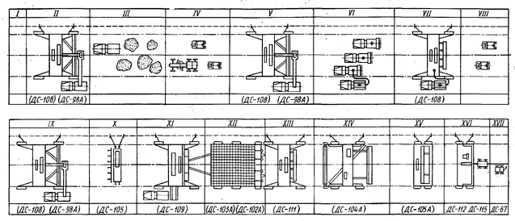

***Рисунок 50 – Варіант технологічної схеми будівництва армованого цементобетонного покриття на цементоґрунтової основі комплектом ДС-110 машин швидкісного будівництва автомобільних доріг і аеродромів***